TECNOLÓGICO DE ESTUDIOS SUPERIORES DE CHIMALHUACÁN
Departamento de Ciencias Básicas
Sistema de Gestión de Incidencias
Manual de usuario
Para estudiantes, docentes, personal administrativo, coordinadores y administradores
Chimalhuacán, Estado de México · Septiembre de 2026 · Base de datos MongoDB

Índice

Si el índice aparece vacío, haz clic derecho sobre él y elige «Actualizar campos».

Manual de usuario
Sistema de Gestión de Incidencias · Departamento de Ciencias Básicas · TESCHI
Las imágenes de este manual usan datos ficticios de demostración y corresponden a la versión actual del sistema (diseño institucional en verde, con los logotipos del TESCHI). Si quieres probar el sistema sin instalar nada, abre el prototipo navegable.

1. Roles del sistema
Rol | Qué puede hacer
Estudiante | Registrar incidencias, consultar las suyas, comentar, adjuntar evidencias, cancelarlas mientras estén Pendientes y descargar su ticket.
Docente / Administrativo | Todo lo anterior y, además, atender las incidencias que le asignen (Asignadas a mí).
Coordinador | Todo lo anterior y, además, ver todas las incidencias, asignar responsables, cambiar estados, reclasificar y consultar Reportes.
Administrador | Todo lo anterior y, además, administrar Usuarios, Catálogos y restablecer contraseñas.

El menú superior solo muestra las opciones de tu rol.

2. Acceso al sistema

2.1 Iniciar sesión
Escribe tu correo institucional y tu contraseña. Si los datos no coinciden verás "Correo o contraseña incorrectos".
La pantalla de acceso muestra de fondo el edificio del TESCHI. Si la cuenta está desactivada o la contraseña es incorrecta, el sistema muestra el mismo aviso para no revelar qué cuentas existen.
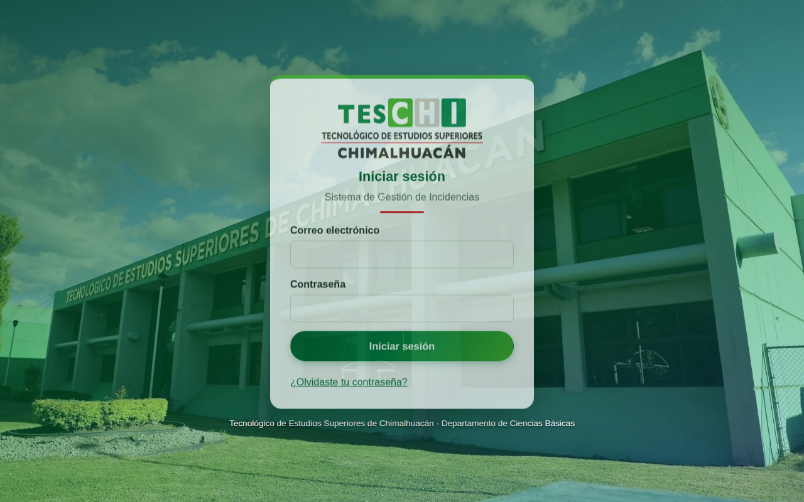
Inicio de sesión

2.2 ¿Olvidaste tu contraseña?
- En el inicio de sesión pulsa ¿Olvidaste tu contraseña? y escribe tu correo.
- Según cómo esté configurado el sistema:
  - Con correo: recibirás un enlace válido por 60 minutos.
  - Sin correo: el Administrador recibe un aviso y te hará llegar un enlace válido por 24 horas.
- Abre el enlace y escribe tu nueva contraseña (mínimo 8 caracteres).
Cada enlace funciona una sola vez. Por seguridad, el mensaje es el mismo aunque el correo no esté registrado, y solo se permiten 3 solicitudes por hora.
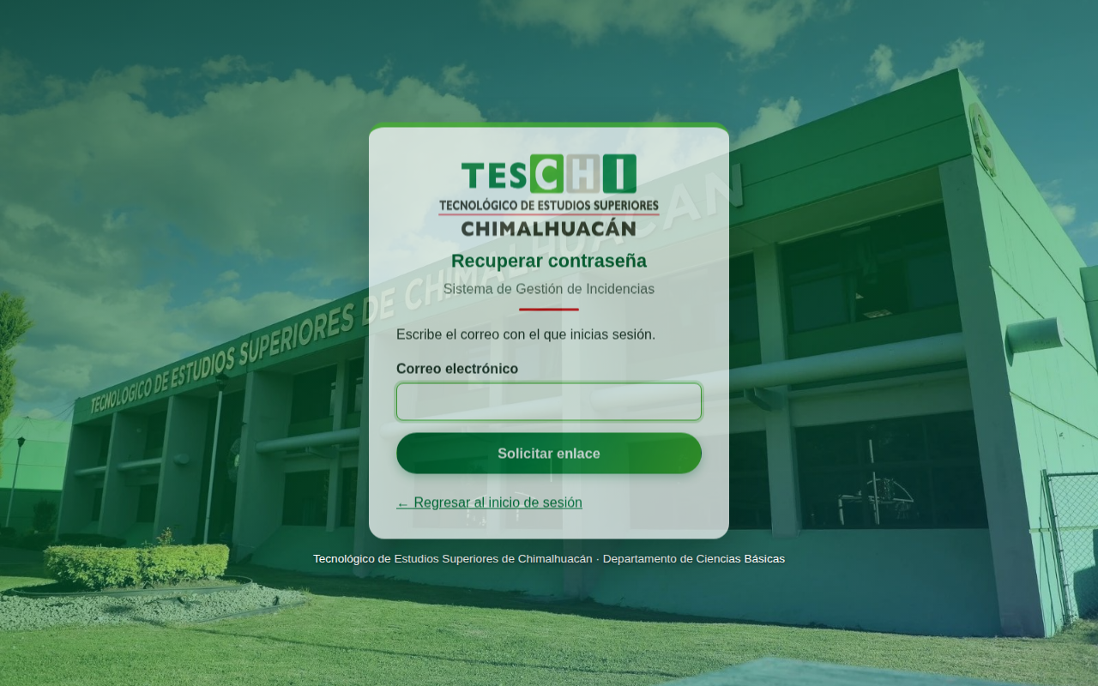
Recuperar contraseña

2.3 Crear una nueva contraseña
Al abrir el enlace que recibiste aparece la pantalla Nueva contraseña. Escribe la contraseña dos veces (mínimo 8 caracteres) y pulsa Guardar contraseña. Después inicia sesión con ella. Si el enlace ya se usó o caducó, el sistema te lo indica y puedes solicitar uno nuevo.
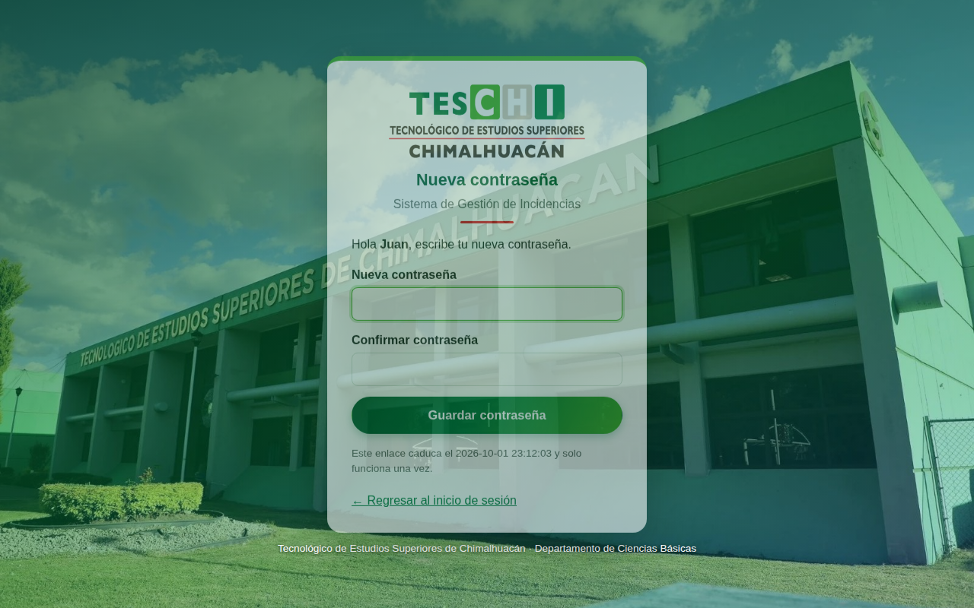
Nueva contraseña

3. Pantalla principal
El Dashboard muestra un resumen de incidencias por estado (las tuyas o, para Coordinador y Administrador, las de todo el departamento) y accesos directos a los módulos.
En la barra superior están la campana de notificaciones (con el número de avisos sin leer), tu nombre, tu rol y Cerrar sesión.
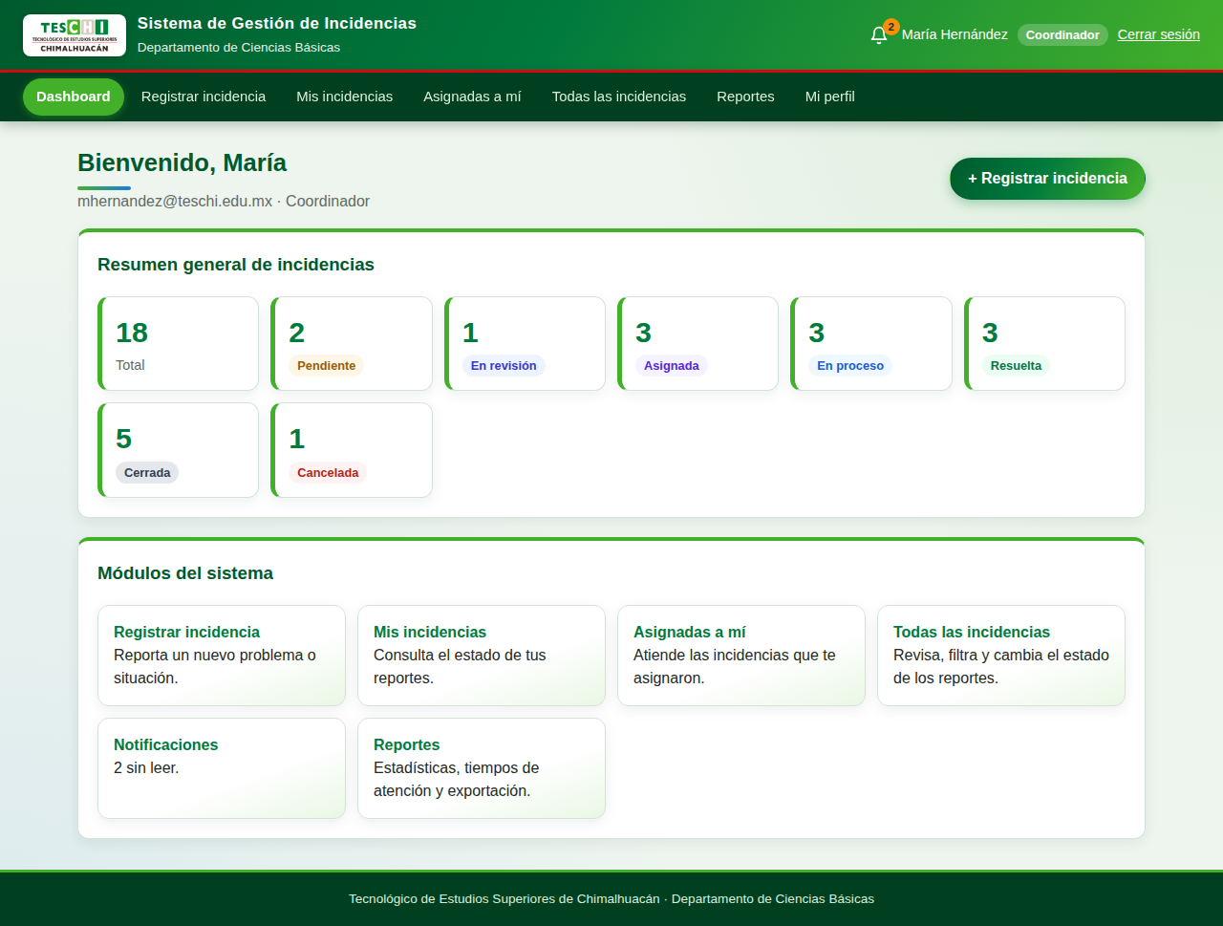
Dashboard

3.1 Elementos de la pantalla
Elemento | Dónde está | Para qué sirve
Logotipo del TESCHI | Esquina superior izquierda | Te lleva al Dashboard desde cualquier pantalla.
Campana | Barra superior | Muestra con un globo naranja cuántos avisos tienes sin leer; al pulsarla abres Notificaciones.
Nombre y rol | Barra superior | Indica con qué cuenta estás dentro y qué rol tienes.
Cerrar sesión | Barra superior | Termina tu sesión. Hazlo siempre en computadoras compartidas.
Menú | Franja verde oscuro | Solo muestra los módulos de tu rol. La sección donde estás aparece resaltada en verde claro y el menú se queda fijo al bajar por la página.
Tarjetas | Contenido | Cada bloque de información va en una tarjeta con borde verde arriba.
Etiquetas de color | Tablas y detalle | El color indica el estado (Pendiente amarillo, Resuelta verde, Cancelada rojo, etc.) y la prioridad.
Botones | Formularios | El botón principal es verde con degradado; los secundarios son blancos; las acciones que borran o cancelan son rojas.

4. Registrar una incidencia
Menú Registrar incidencia.
Campo | Obligatorio | Descripción
Título | ✔ | Resumen corto del problema o solicitud (aparece como "Solicitud" en el ticket).
Categoría | ✔ | Académica, Control Escolar, Equipo de cómputo, Redes, etc.
Prioridad | ✔ | Baja, Media, Alta o Crítica. Define el tiempo estimado de atención.
Carrera |  | Se elige de la lista oficial de carreras (o "No aplica"). Se propone la de tu perfil.
Teléfono de contacto |  | Se propone el de tu perfil.
Ubicación |  | Aula, laboratorio, edificio…
Descripción | ✔ | Explica el problema con detalle. Puedes escribir listas (por ejemplo, alumnos y matrículas).
Evidencias |  | Hasta 5 archivos JPG, PNG, WEBP o PDF de máximo 5 MB cada uno.

Al guardar, la incidencia queda Pendiente, recibe un folio (por ejemplo INC-20260923-4F2A9C) y los Coordinadores reciben un aviso.
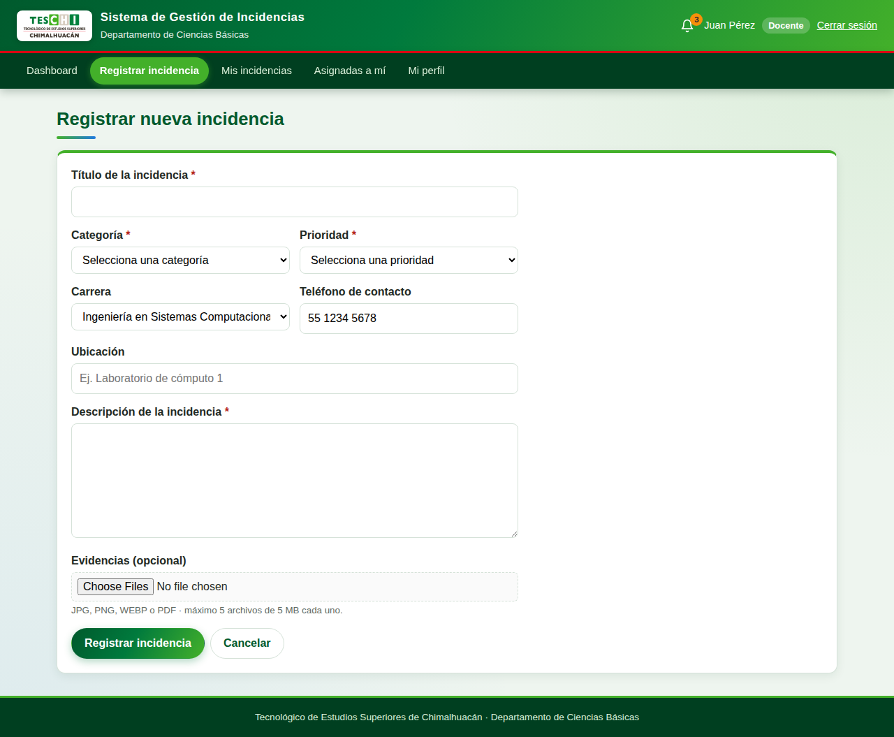
Registrar incidencia
El botón para adjuntar archivos aparece con el texto del idioma de tu navegador (por ejemplo, "Seleccionar archivos").

5. Consultar mis incidencias
Menú Mis incidencias: lista de tus reportes con folio, categoría, prioridad, estado y fecha. Desde cada fila puedes abrir el detalle o el ticket en PDF. Las listas largas se dividen en páginas (10, 20, 50 o 100 por página).
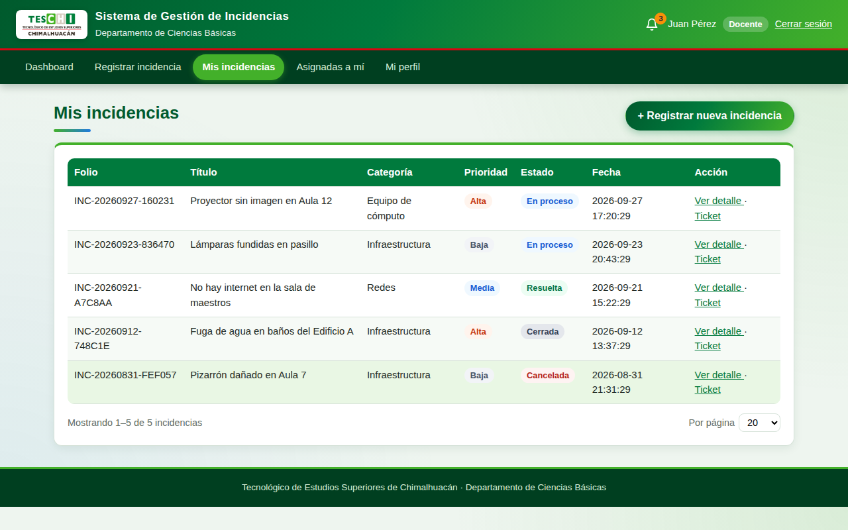
Mis incidencias
Abajo de la tabla está el selector Por página y los números de página; los filtros que hayas aplicado se conservan.

6. Detalle y seguimiento
Al abrir una incidencia verás:
- Datos: quién la reportó, número de empleado o matrícula, carrera, teléfono, categoría, prioridad, ubicación, responsable, fechas y tiempo estimado de atención (en días hábiles, con fecha límite).
- Evidencias adjuntas al registrarla.
- Seguimiento: línea de tiempo con cada cambio de estado, asignación, reclasificación y comentario, con quién lo hizo y cuándo.
- Agregar comentario: texto, archivos o ambos. Las incidencias Cerradas o Canceladas ya no admiten comentarios.
- Cancelar incidencia: solo quien la reportó y solo mientras esté Pendiente.
Al abrir una incidencia, sus notificaciones se marcan como leídas.
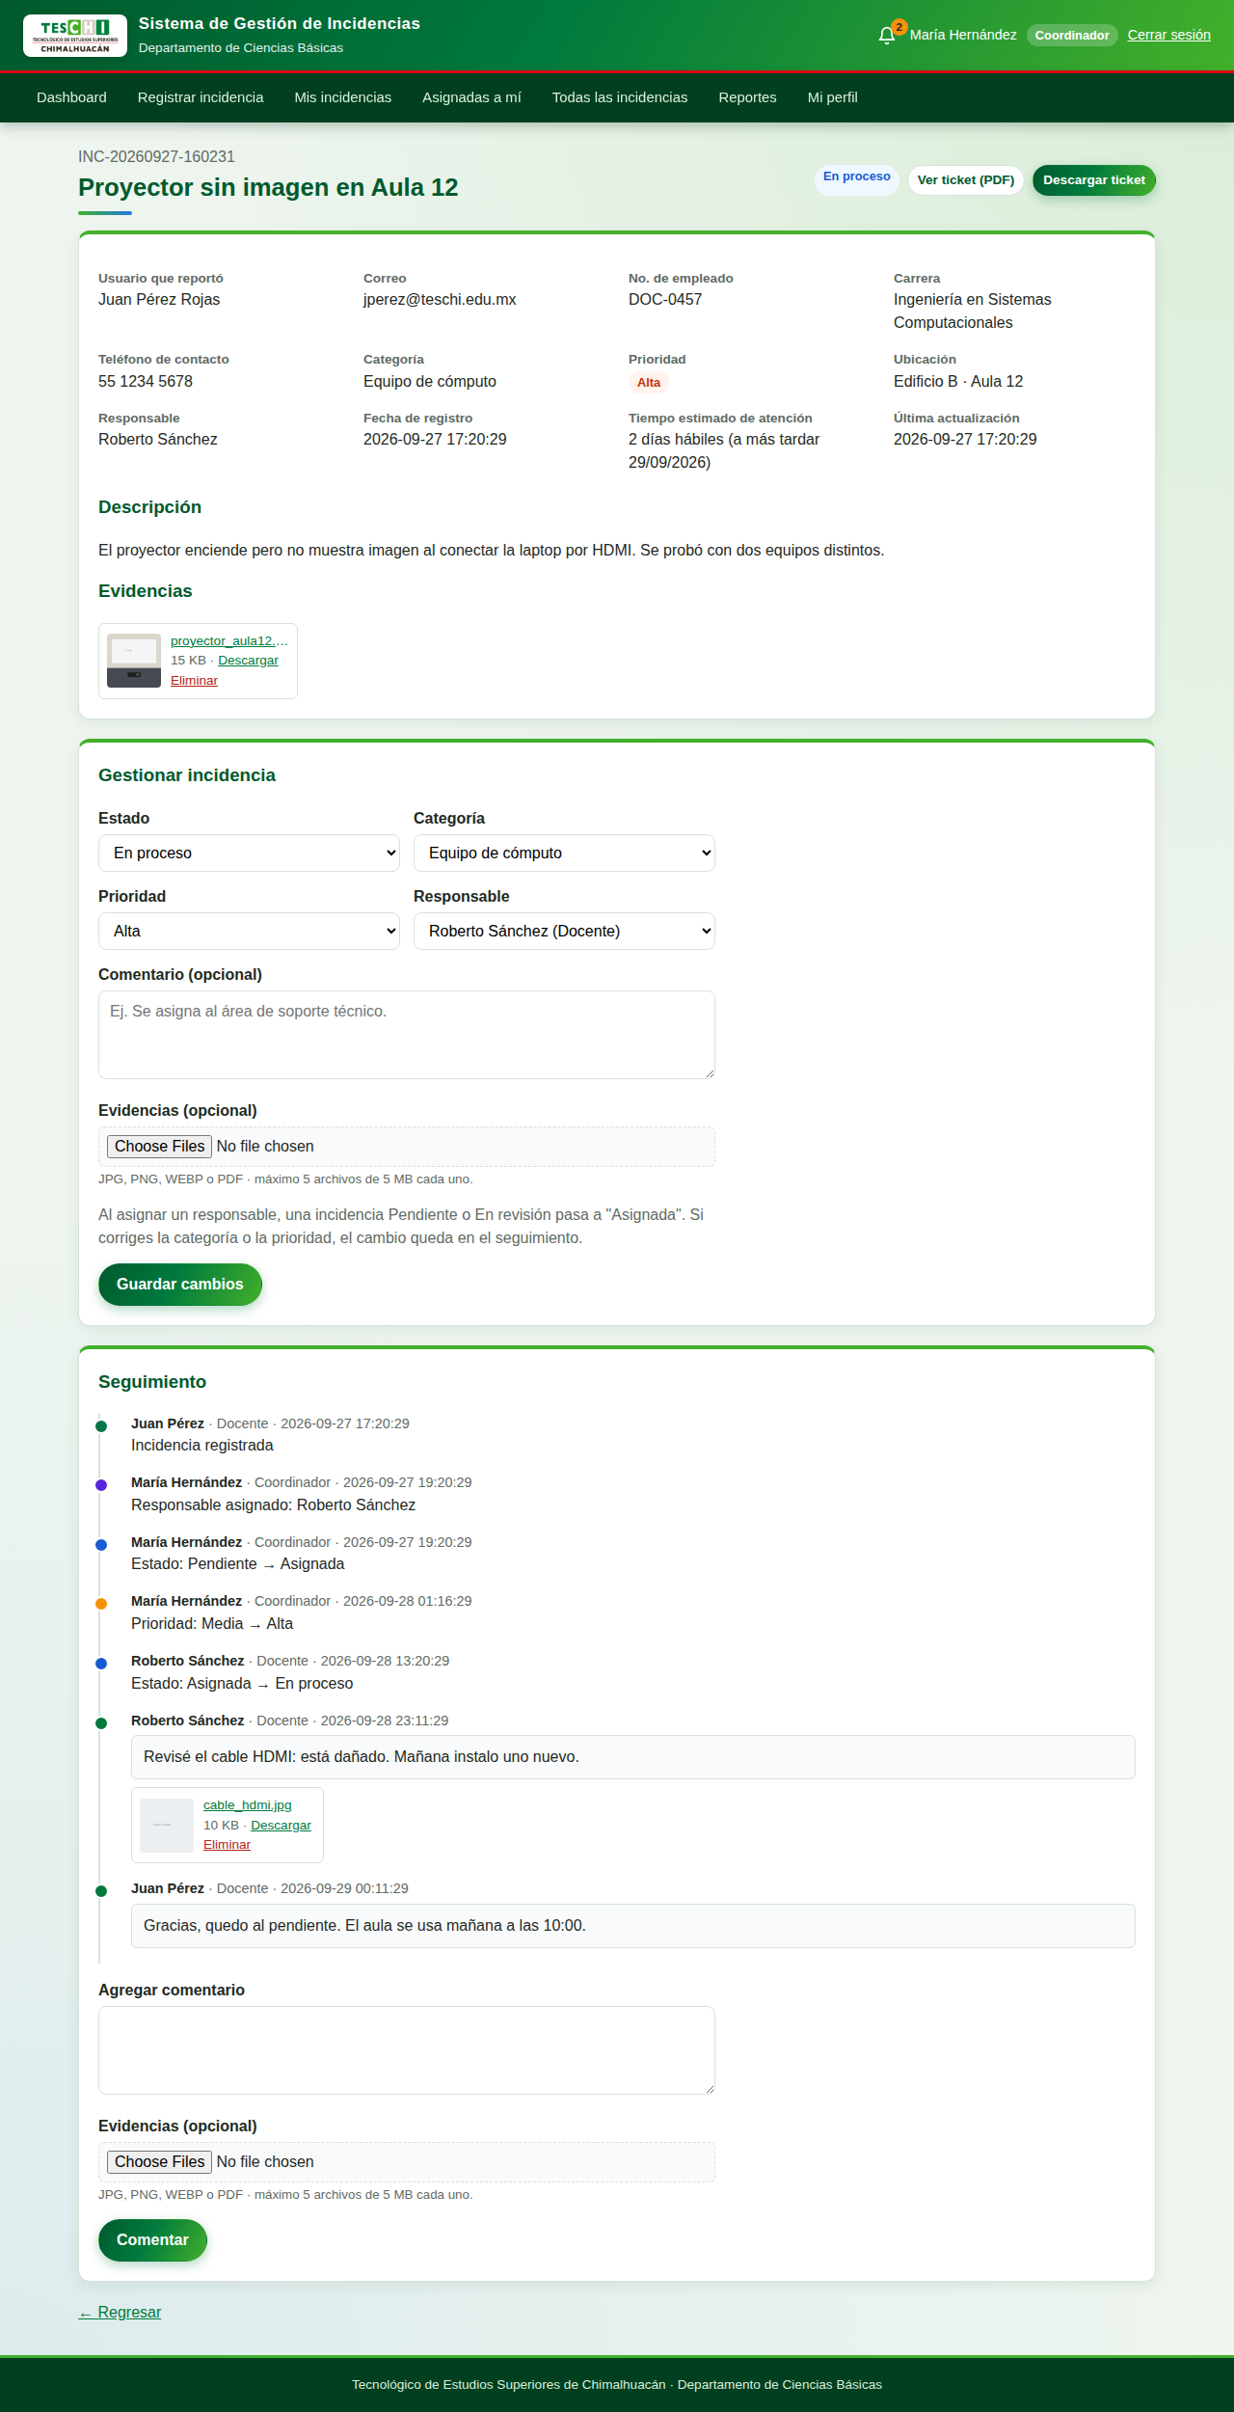
Detalle de una incidencia

Eliminar una evidencia
Quien subió el archivo puede eliminarlo mientras la incidencia admita comentarios; el Coordinador y el Administrador pueden hacerlo siempre. La eliminación queda registrada en el seguimiento.

7. Ticket en PDF
En el detalle de la incidencia están los botones Ver ticket (PDF) y Descargar ticket. El ticket contiene:
- Encabezado con los logotipos del Gobierno del Estado de México y del TESCHI, datos de la institución, No. de ticket, folio, fecha y hora.
- Nombre del docente o solicitante, carrera, No. de empleado o matrícula, teléfono y correo.
- Solicitud, categoría, prioridad, ubicación y descripción breve.
- Tiempo estimado de atención y fecha límite.
- Estado, responsable, evidencias y fecha de cierre al momento de imprimir.
- Leyenda "Conserve este ticket para garantía", firmas del Departamento y de la persona atendida, espacio para el sello y "Gracias por su visita".
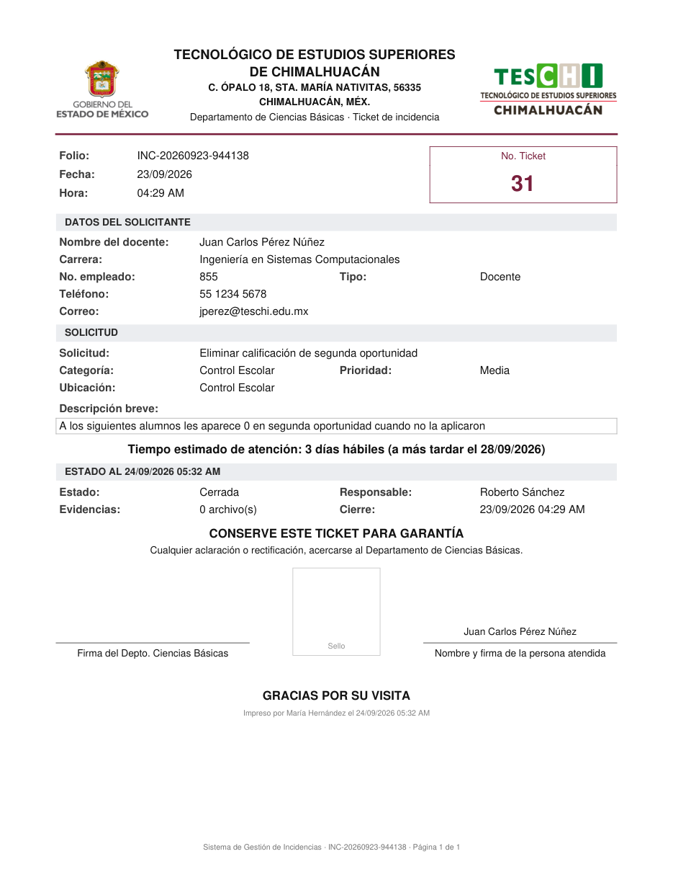
Ticket en PDF

8. Atender incidencias asignadas
(Docente, Administrativo, Coordinador y Administrador)
Menú Asignadas a mí: las incidencias en las que eres responsable, ordenadas por prioridad y antigüedad. Por defecto se ocultan las terminadas; usa Incluir terminadas para verlas.
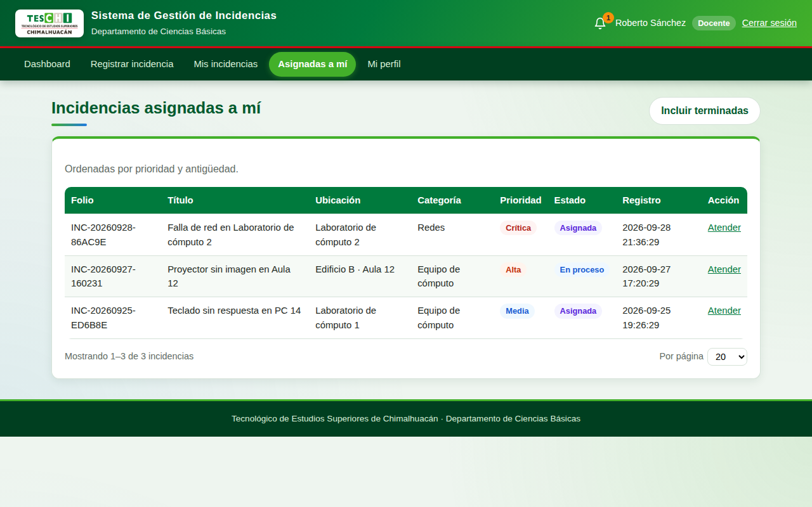
Asignadas a mí
En el detalle aparece el recuadro Atender incidencia:
- Cambia el estado a En proceso cuando empieces a trabajar.
- Cámbialo a Resuelta cuando termines. Es obligatorio describir la solución en el comentario.
- Puedes adjuntar evidencias (por ejemplo, una foto del equipo reparado).
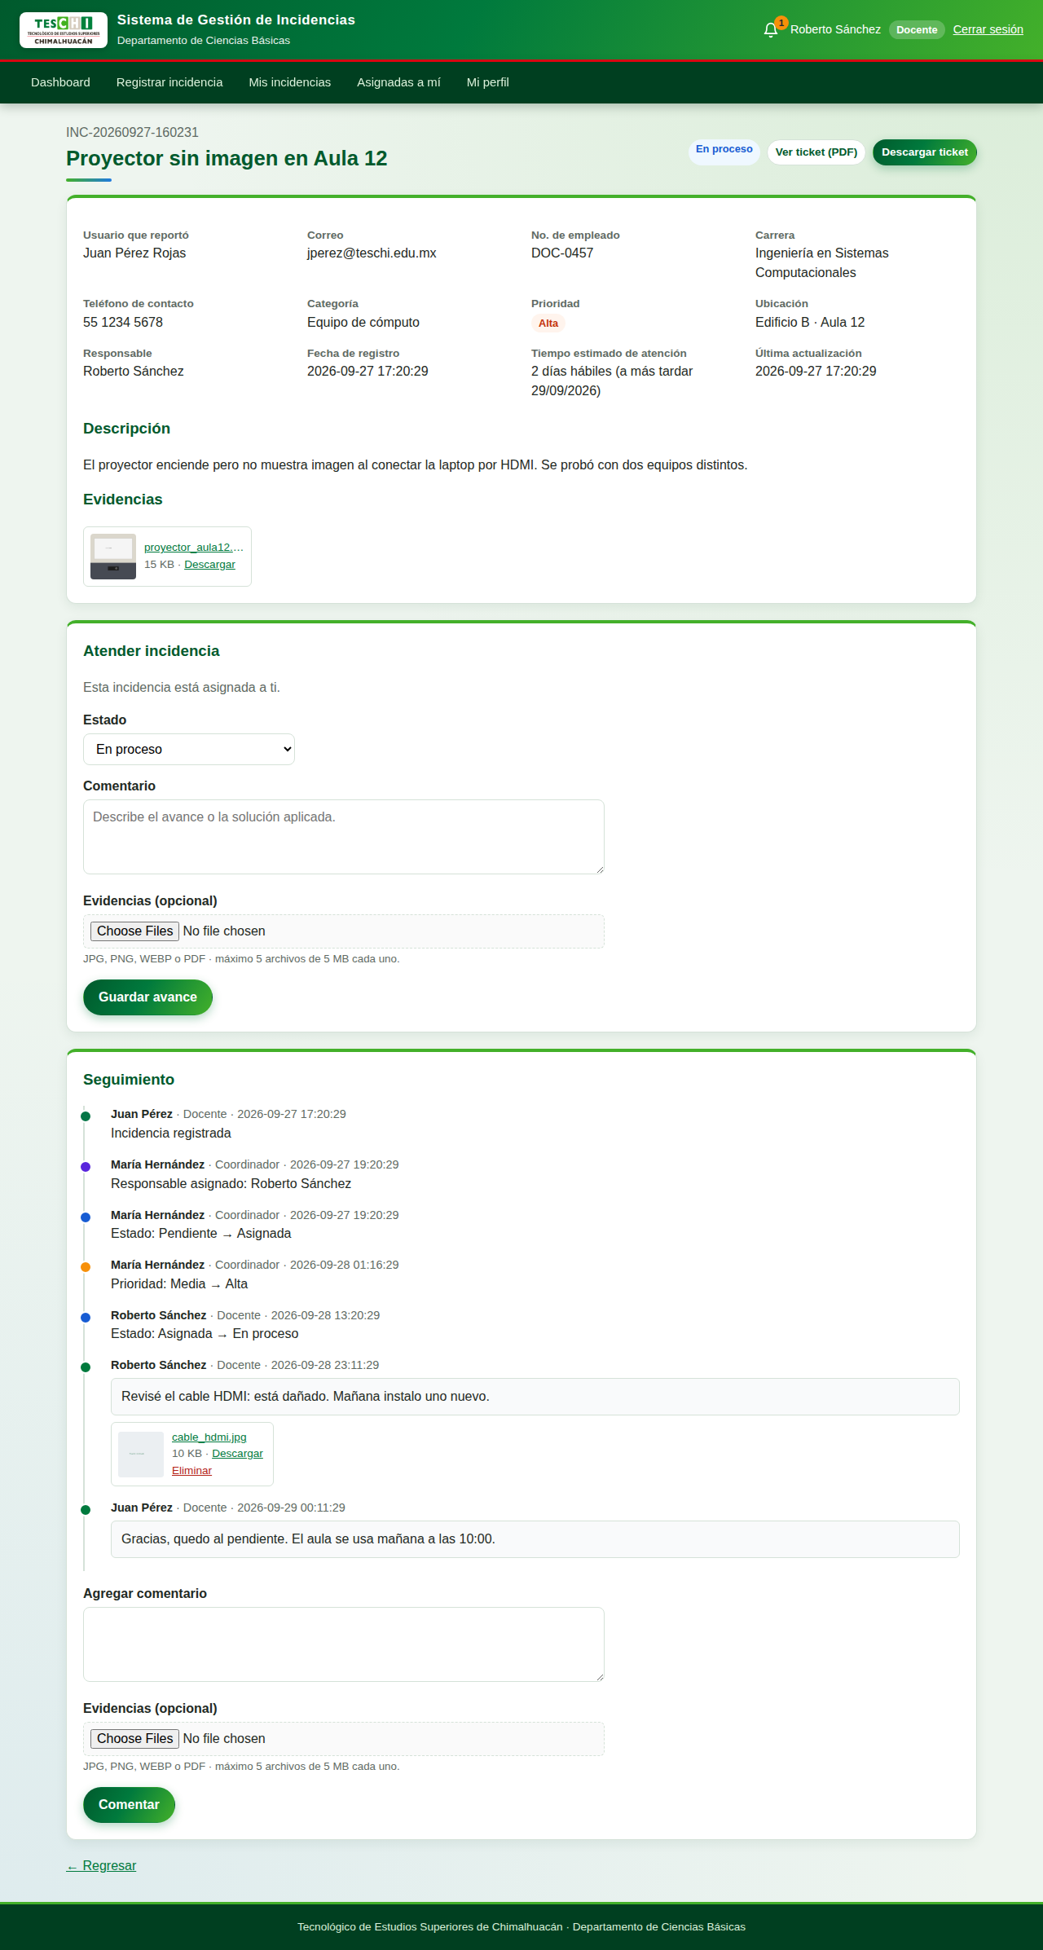
Atender incidencia

9. Gestionar incidencias (Coordinador y Administrador)

9.1 Todas las incidencias
Lista completa con filtros por estado, categoría, prioridad, responsable (incluye "Sin asignar") y búsqueda por folio o título. Los filtros se conservan al cambiar de página.
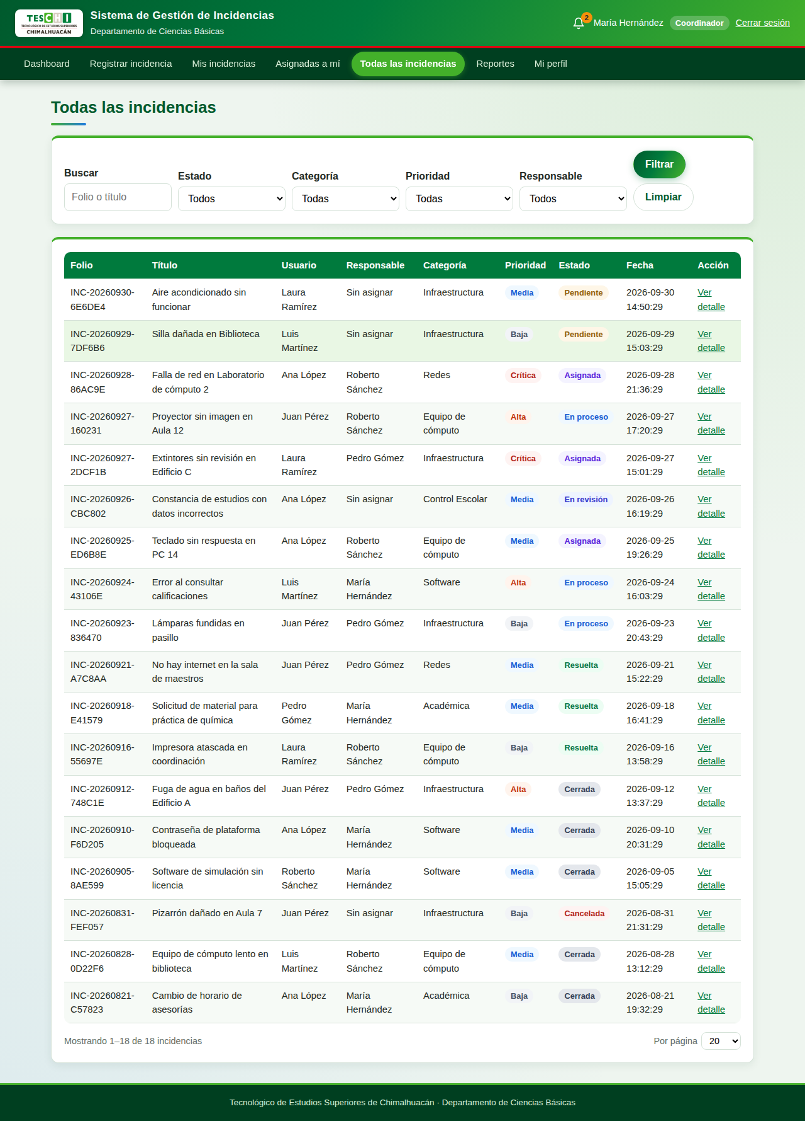
Todas las incidencias

9.2 Gestionar una incidencia
En el detalle aparece el recuadro Gestionar incidencia. En un solo guardado puedes:
- Cambiar el estado.
- Reclasificar: corregir la categoría y la prioridad (queda en el seguimiento).
- Asignar o cambiar el responsable. Si la incidencia estaba Pendiente o En revisión, pasa sola a Asignada.
- Agregar un comentario y evidencias.
Quien reportó y el responsable reciben una sola notificación con todos los cambios.

10. Reportes
(Coordinador y Administrador) Menú Reportes.
- Filtros: rango de fechas, categoría, prioridad y periodos rápidos (este mes, últimos 3 meses, este año).
- Indicadores: registradas, abiertas, atendidas (%), canceladas, abiertas sin responsable, abiertas con más de 7 días, tiempo promedio para asignar y tiempo promedio de resolución.
- Gráficas: por estado, prioridad, categoría, ubicación, carrera y por mes.
- Tablas: desempeño por responsable y abiertas más antiguas.
- Exportar a Excel (CSV) e Imprimir / Guardar PDF.
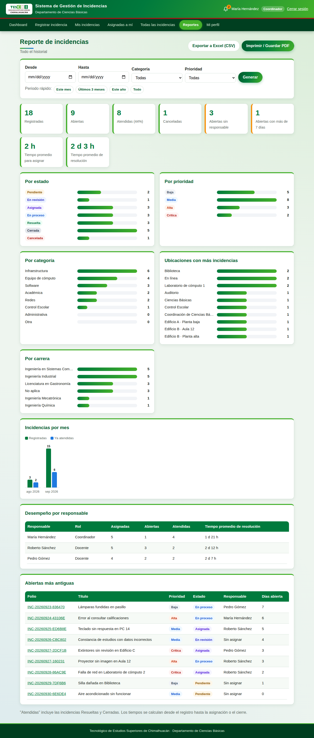
Reportes

11. Notificaciones
La campana muestra cuántos avisos tienes sin leer y se actualiza sola cada minuto.
Evento | Quién recibe el aviso
Nueva incidencia | Coordinadores y Administradores
Te asignan (o te quitan) una incidencia | El responsable nuevo (y el anterior)
Cambio de estado, categoría o prioridad | Quien reportó y el responsable
Pasa a Resuelta o Cancelada | Además, Coordinadores y Administradores
Comentario o evidencia | Quien reportó y el responsable (si comenta quien reportó y aún no hay responsable, también Coordinadores y Administradores)
Solicitud de restablecer contraseña | Administradores

Nadie recibe avisos de sus propias acciones. En la página Notificaciones puedes filtrarlas (Todas / Sin leer), marcarlas como leídas y eliminar las ya leídas.
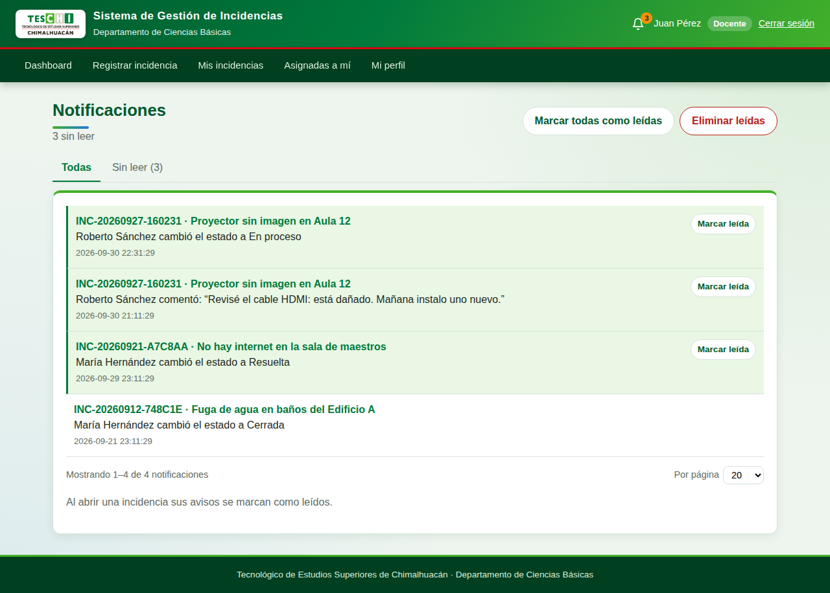
Notificaciones

12. Mi perfil
Consulta tus datos, actualiza tu carrera y teléfono (aparecen en el ticket) y cambia tu contraseña (debes escribir la actual). Si tu nombre, correo o matrícula son incorrectos, solicita el cambio al Administrador.
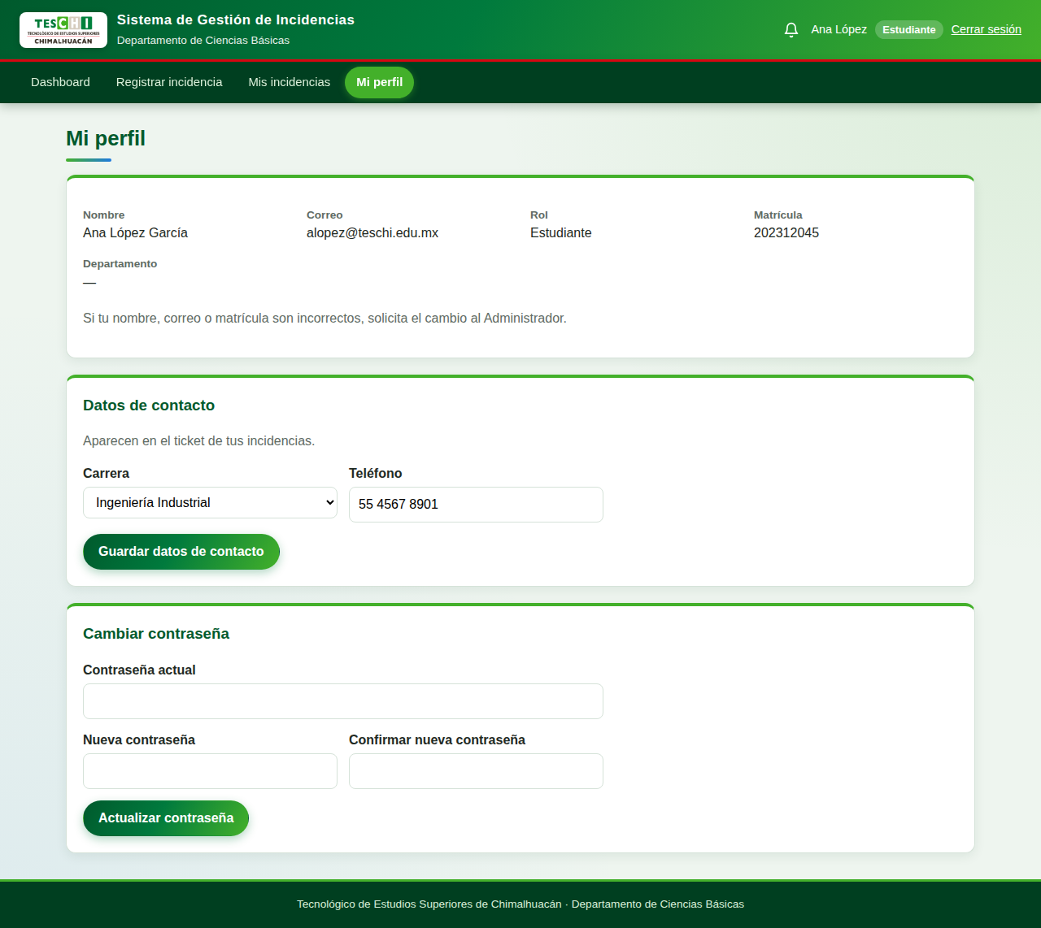
Mi perfil

13. Administración de usuarios
(Administrador) Menú Usuarios.
- Buscar por nombre, correo o matrícula y filtrar por rol o estado.
- Nuevo usuario / Editar: nombre, apellidos, matrícula o No. de empleado, correo, teléfono, rol, departamento, carrera y contraseña. El correo y la matrícula no se pueden repetir.
- Desactivar / Activar: los usuarios no se eliminan (tienen incidencias relacionadas); uno desactivado ya no puede iniciar sesión. No puedes desactivarte ni quitarte el rol de Administrador a ti mismo.
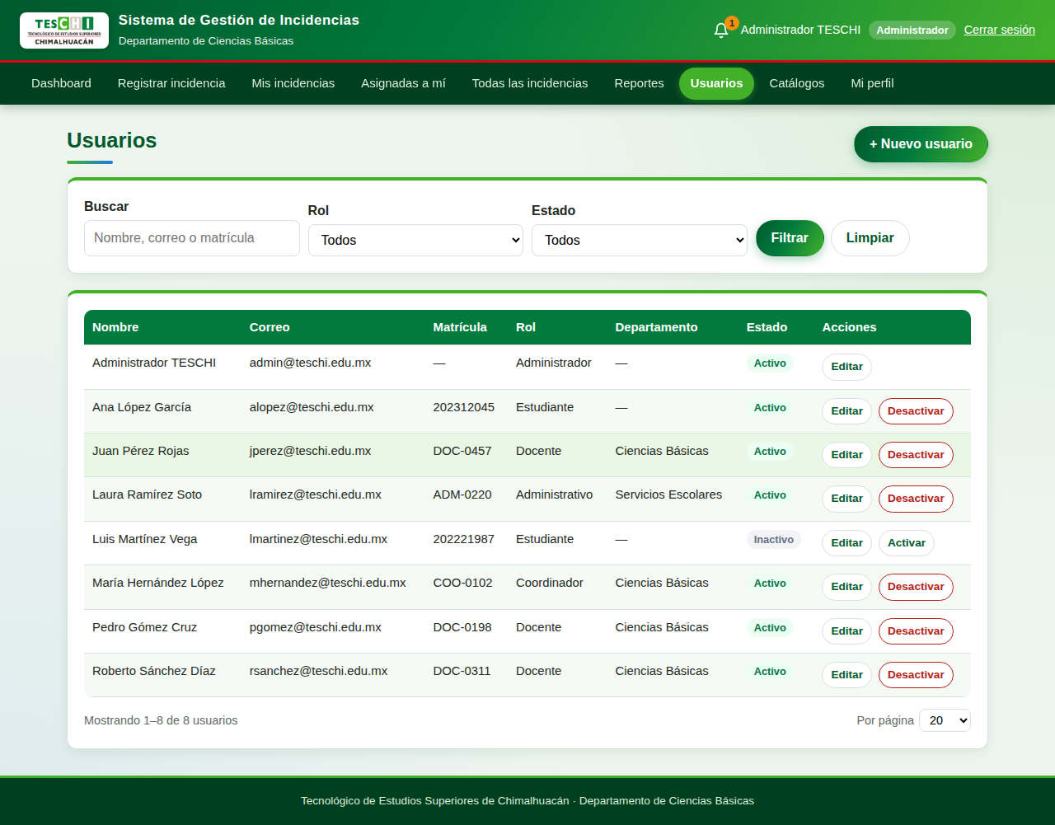
Usuarios
Al pulsar Editar se abre el formulario del usuario:
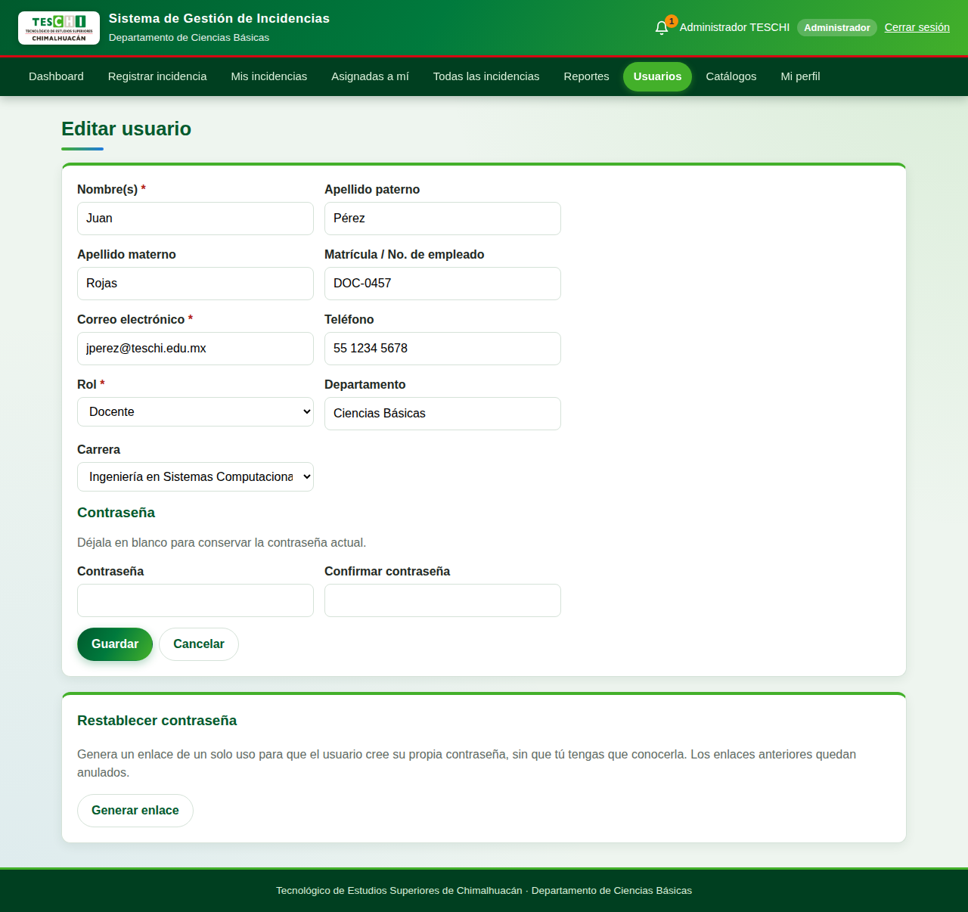
Editar usuario

Restablecer la contraseña de un usuario
En Editar usuario, la sección Restablecer contraseña indica si el usuario lo solicitó. Pulsa Generar enlace, copia el enlace con Copiar y entrégaselo al usuario (es válido 24 horas y una sola vez). Si el correo está configurado, también puedes usar Enviar enlace por correo. Tú nunca conoces la nueva contraseña.
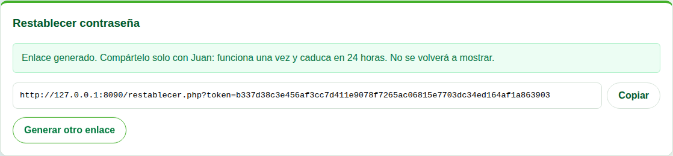
Restablecer contraseña

14. Catálogos
(Administrador) Menú Catálogos, con dos pestañas:
- Categorías: nombre y descripción.
- Prioridades: nombre, nivel (mayor = más urgente) y tiempo estimado de atención en días hábiles.
Lo que ya usan incidencias no se puede eliminar; se desactiva y deja de aparecer al registrar incidencias nuevas. Siempre debe quedar al menos un elemento activo. Los estados y roles no se editan porque el flujo y los permisos dependen de ellos.
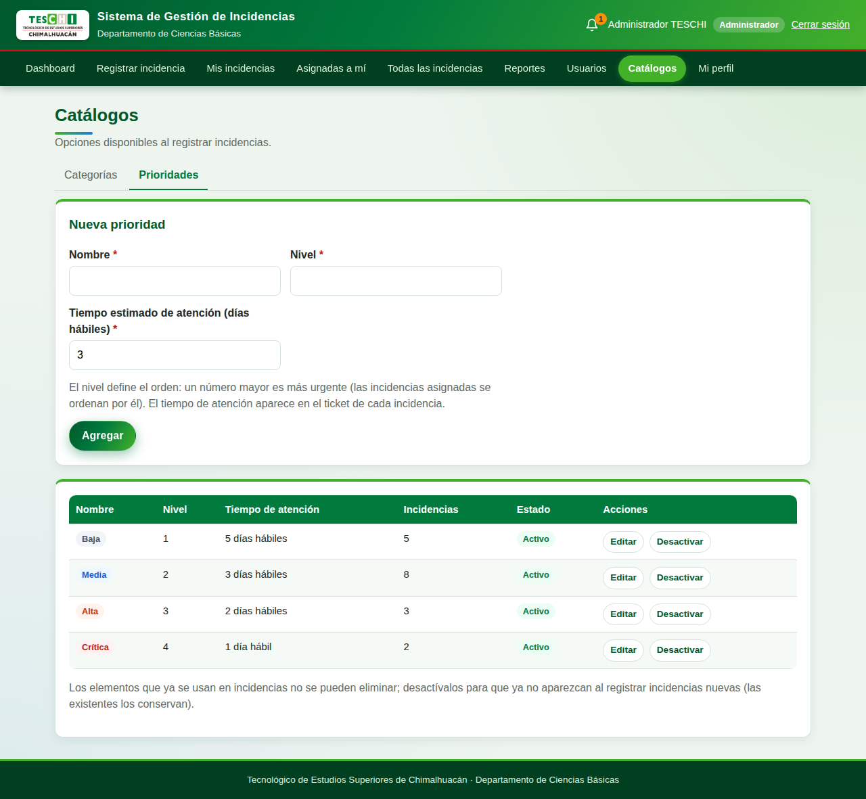
Catálogos

15. Estados de una incidencia
Estado | Significado | Quién lo asigna
Pendiente | Recién registrada | Automático al registrar
En revisión | El Departamento la está analizando | Coordinador / Administrador
Asignada | Tiene responsable | Automático al asignar responsable, o Coordinador
En proceso | El responsable la está atendiendo | Responsable o Coordinador
Resuelta | Se aplicó la solución (queda fecha de cierre) | Responsable o Coordinador
Cerrada | El Departamento la dio por terminada; ya no admite comentarios | Coordinador / Administrador
Cancelada | Ya no procede; ya no admite comentarios | Quien la reportó (si estaba Pendiente) o Coordinador

Una incidencia Cerrada o Cancelada puede reabrirse por un Coordinador o Administrador.

16. Preguntas frecuentes
No puedo iniciar sesión. Revisa que el correo esté bien escrito y que no tengas activado el bloqueo de mayúsculas. Si olvidaste la contraseña usa ¿Olvidaste tu contraseña?. Si tu cuenta fue desactivada, pide al Administrador que la active.
No me llega el correo de recuperación. Revisa la carpeta de spam. Si el sistema no tiene correo configurado, el Administrador recibe el aviso y te entrega el enlace.
No veo el menú «Todas las incidencias» o «Reportes». Son módulos de Coordinador y Administrador. El menú solo muestra lo que tu rol puede usar.
No me deja adjuntar un archivo. Solo se aceptan JPG, PNG, WEBP y PDF de hasta 5 MB, máximo 5 archivos por envío. Si el archivo pesa más, comprímelo o elige otro.
Cerré una incidencia por error. Pide a un Coordinador o Administrador que la reabra cambiando su estado.
¿Puedo editar el título o la descripción de una incidencia ya registrada? No. Agrega un comentario con la corrección; queda registrado en el seguimiento.
¿Dónde veo la fecha límite de atención? En el detalle de la incidencia (Tiempo estimado de atención) y en el ticket en PDF.
La página se ve rara después de una actualización del sistema. Recarga con Ctrl + F5 para que el navegador descargue los estilos nuevos.

Uso en celular
Todas las pantallas se adaptan al celular: el menú se acomoda en varias líneas, las tarjetas se apilan y las tablas se desplazan de lado.
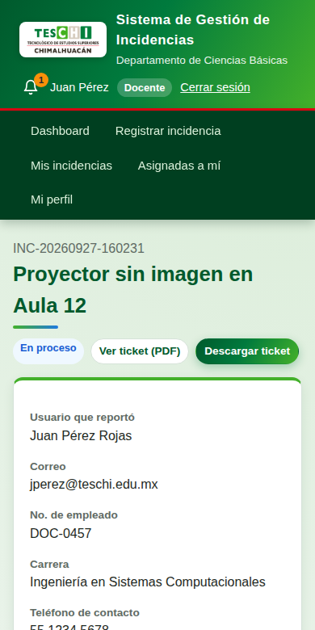
Vista en celular
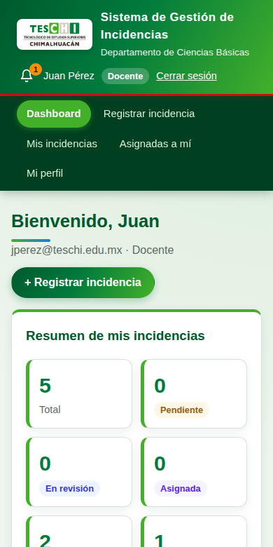
Dashboard en celular

